1 ASIX

**MÒDUL 9: IMPLANTACIÓ D’APLICACIONS WEB**

ACTIVITAT 2.5: OWNCLOUD

línea horizontal

# 

**Alumne**: Daniel Mascarilla del Olmo

**Professor**: Sergi Andrés

**Curs:** 1 ASIX

**Centre**: Jaume Viladoms

**ÍNDEX**

**ACTIVITAT 2.5 : Owncloud** **3**

Exercici 1: Instal·lació d’Owncloud 3

Exercici 2: Owncloud vía web 14

Exercici 3: Client desktop Windows 22

Exercici 4: Client desktop Linux 27

# ACTIVITAT 2.5 : Owncloud

## Exercici 1: Instal·lació d’Owncloud

Començarem la instal·lació d’Owncloud seguint els passos del document del enunciat.

Primer de tot, en una màquina virtual d’Ubuntu Server 22.04, instal·larem l’apache amb la següent comanda:



Un cop descarregat l’apache, posarem una serie de comandes per iniciar i reiniciar el apache, i després veurem l’estat del apache per veure si tot està correcte:





Un cop fetes aquestes dues comandes , mirarem l’estat amb la següent comanda:

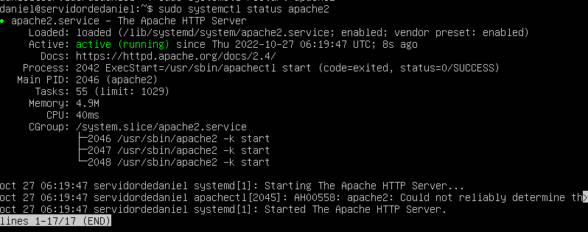

Podem veure que amb el status surt que està actiu, per tant tot ha resultat bé.

Ara el que haurem de fer és instal·lar la versió de PHP (o la 7.4 o la 8), amb la següent comanda:



Un cop fet això, farem un sudo apt update per actualitzar els repositoris:

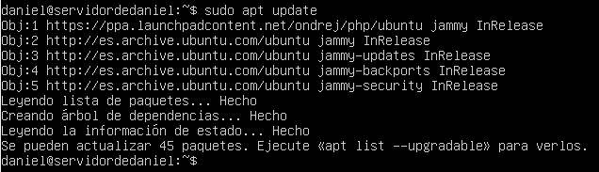

Ara instal·larem el php 7.4:



Es convenient eliminar lesupgrades no atesses:

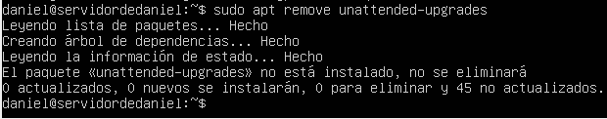

Ara reiniciarem l’apache amb la comanda systemctl:



Segons l’enunciat, ara cal instal·lar el MySQL:



Un cop instal·lat el MySQL, haurem de iniciar el MySQL, i després reiniciar-lo:

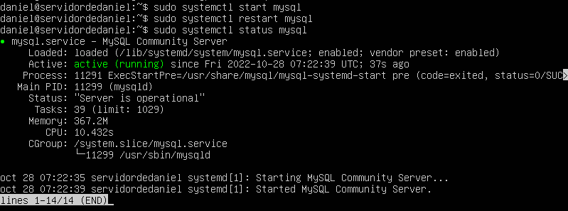

Un cop fet això haurem de executar el client de mysql i crear la bbdd i les taules:

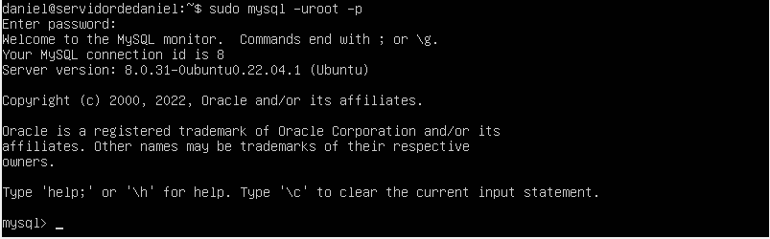

Un cop iniciat el servidor de mysql, haurem de crear les taules:

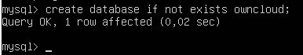



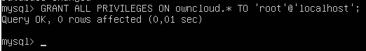

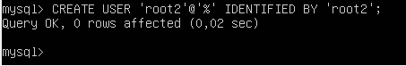

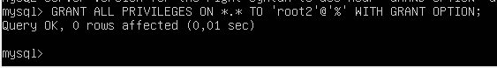

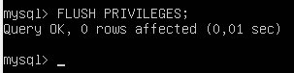

Ara descarregarem el zip d’owncloud

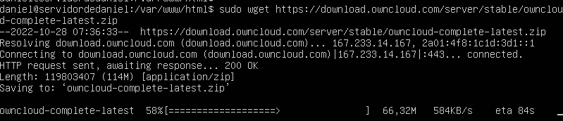

Quan es descarregui, haurem de descomprimir-ho amb la comanda unzip:







Un cop descomprimit, haurem de moidificar el document 000-default.conf del directori etc:



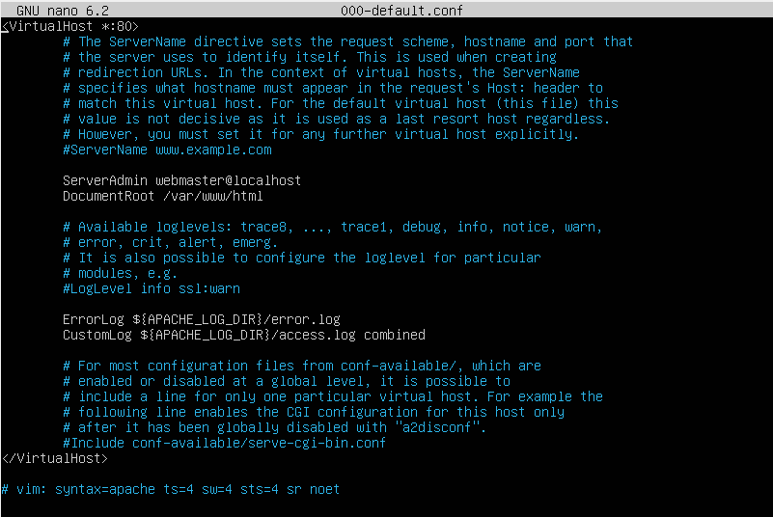

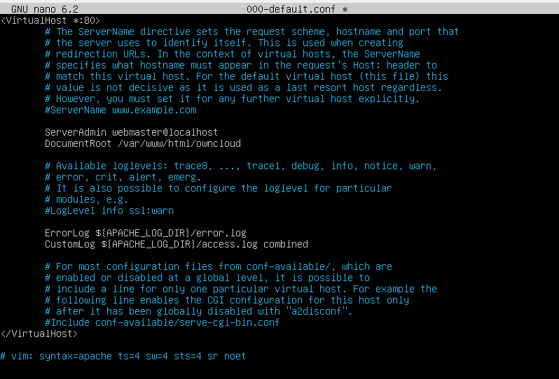

Ara farem un reload al apache:



Un cop fet això, si ens connectem mitjançant la ip desde la nostra màquina física, ens sortirà owncloud:

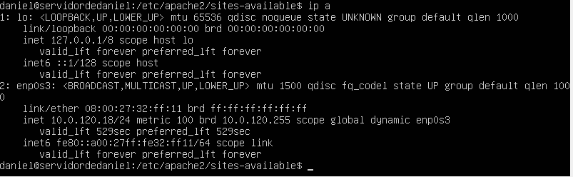

Buscarem la nostra ip en una altre maquina i ens sortirà això:

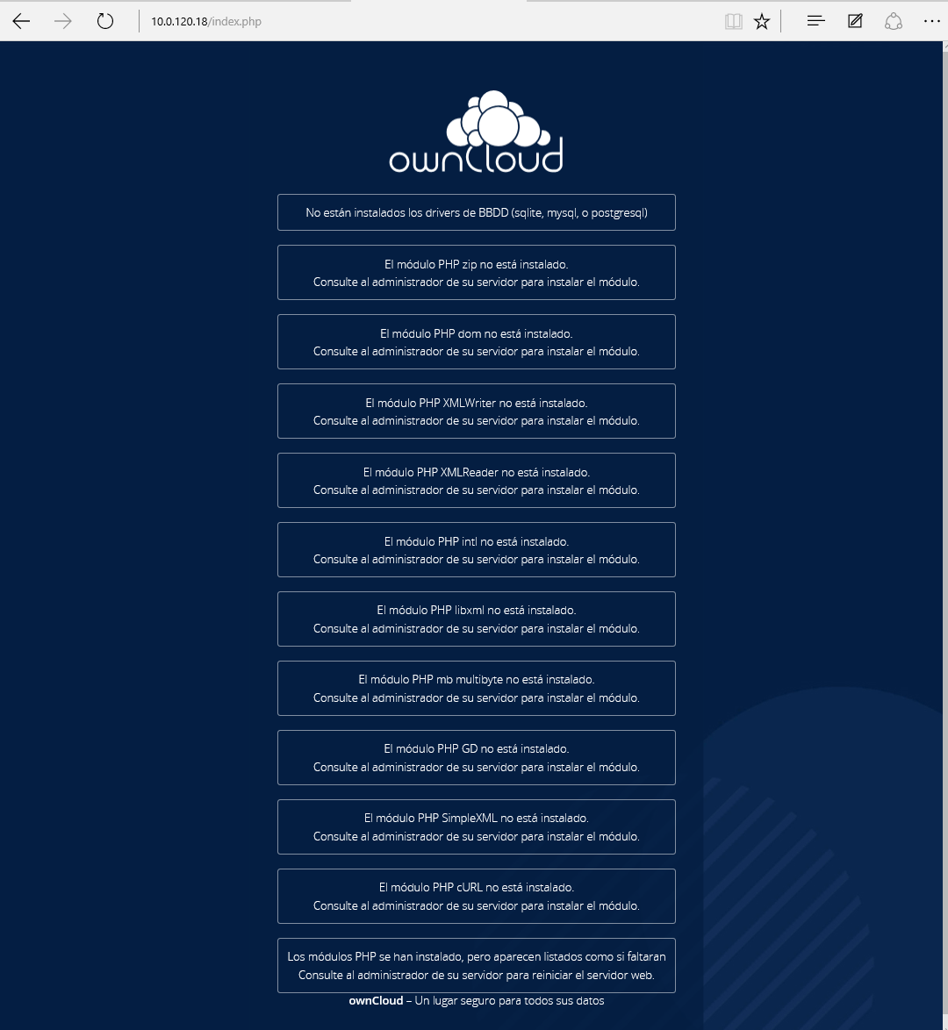

Haurem d’instal·lar varies coses a la màquina on tenim ownclou per tal d’arribar al procés de registrament del usuari.

Executarem la següent comanda a la màquina on hem instal·lat owncloud:



Quan descarregui, haurem de modificar un document de la màquina d’owncloud:



Haurem de modificar els default parameters

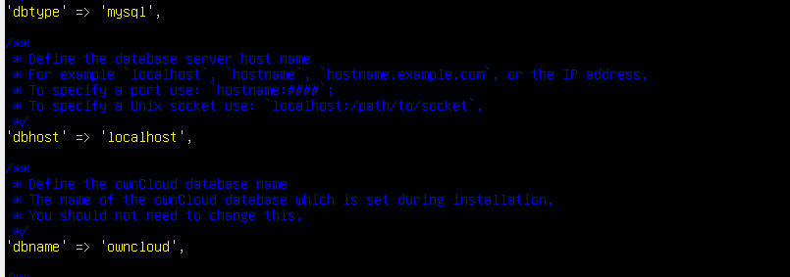  
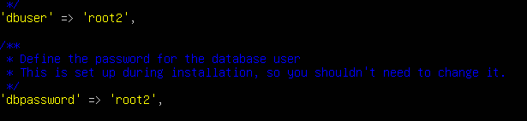



Guardarem i crearem un directori a owncloud anomenat data, on es guardarà tot el del servidor.

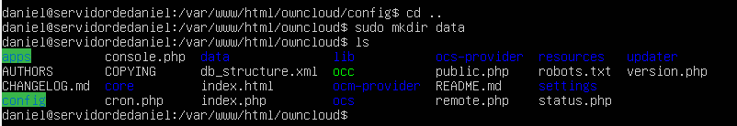

Cambiarem permisos de la carpeta data:

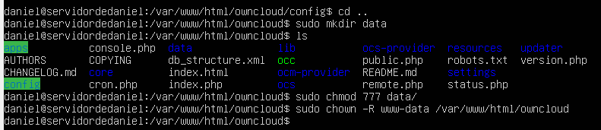

Crearem la carpeta apps-external a owncloud

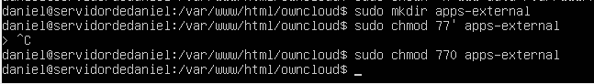

Ara refrescarem la pàgina del la maquina client:

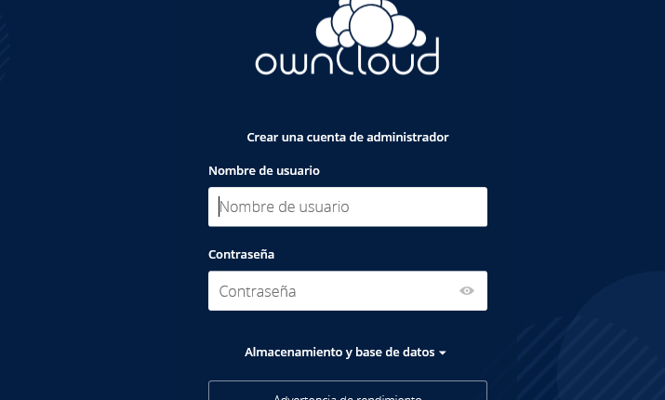

Ja podrem crear el nostre usuari:

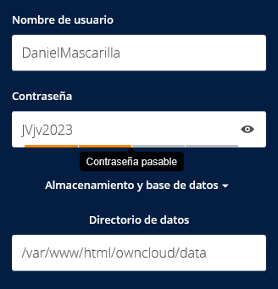

Un cop creat, entrarem:

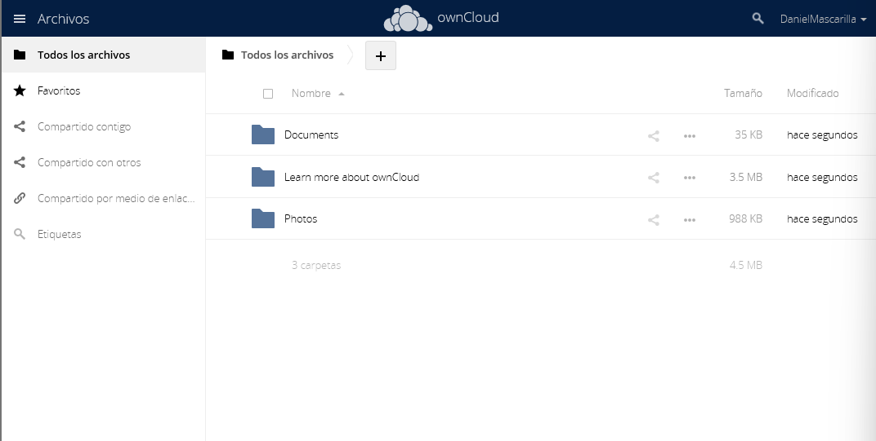

Ja hem entrat dins del servidor d’owncloud.

(No m’ha demanat configurar la BBDD)

## Exercici 2: Owncloud vía web

Entrarem amb el meu usuari:

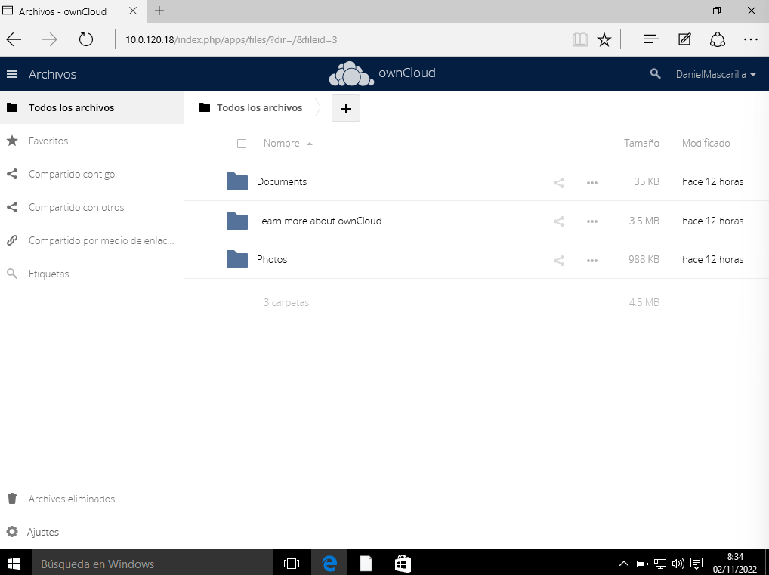

Clicarem al nostre nom i farem clic a usuaris:

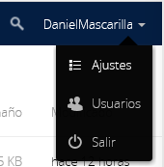

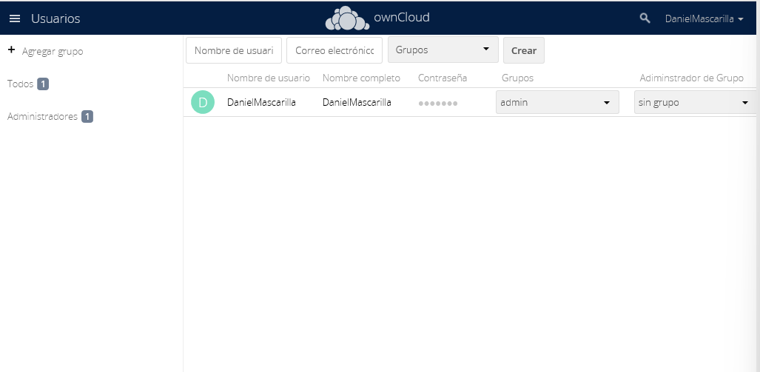

Farem clic a + Agregar grupo, a la esquerra:



L’afegirem, ara dins del nostre grup, crearem 3 usuaris:

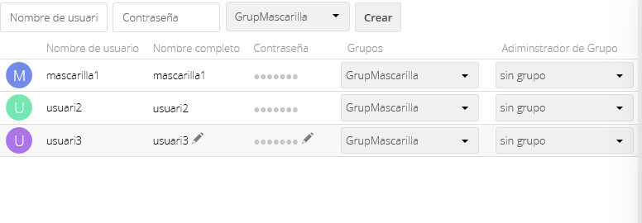

Un cop afegits aquests 3 usuaris alnostre grup, haurem de entrar amb l’usuari que hem creat primer:

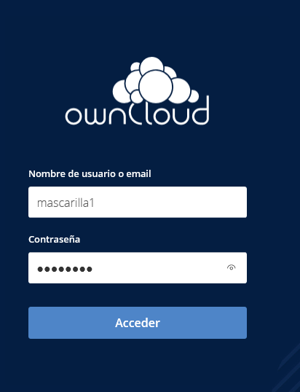

Un cop dins, haurem de crear una carpeta anomenada CarpetaMascarilla, per això, haurem de fer clic al “+” que hi ha al costat de tots els arxius i allà crear la carpeta:



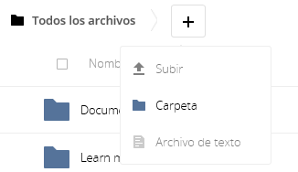

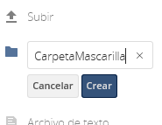

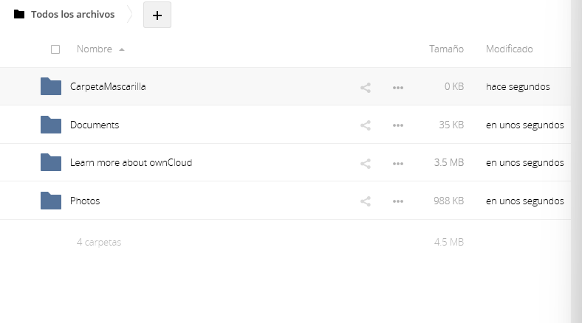

Ara crearem 3 arxius:

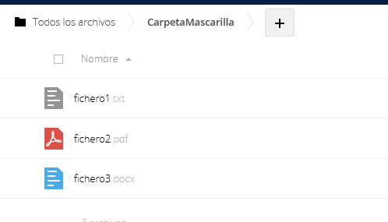

Compartirem el fitxer txt per què l’usuari2 pugui editar però no compartir:

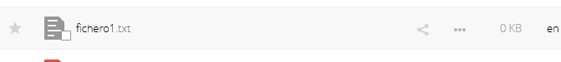

Farem clic a la icone de compartir:

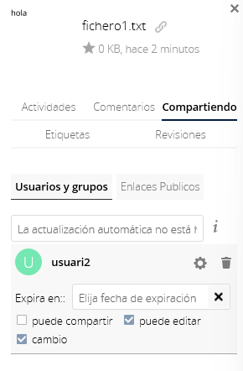

Afegirem l’usuari i a la roda de configuració podrem editar els permisos.

Compartirem els altres dos fitxers, perquè l’usuari3 pugui compartir-los:

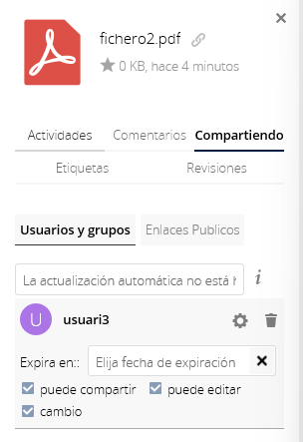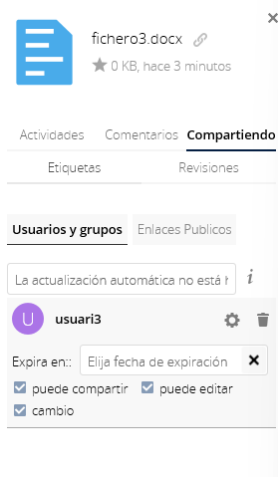

Ara entrarem amb l’usuari2 i podem veure que l’arxiu està i que el podem modificar:

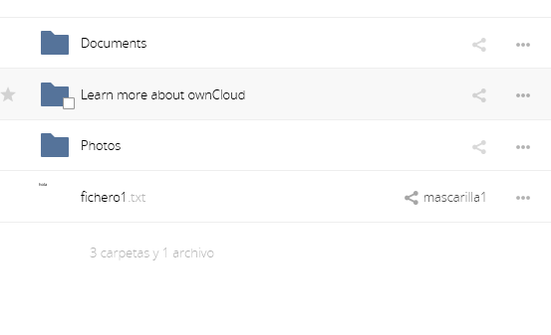

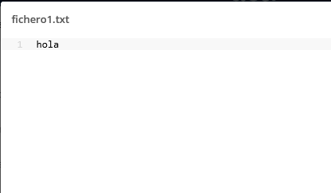

Ara entrarem amb l’usuari3 i comprovarem que el podem compartir:

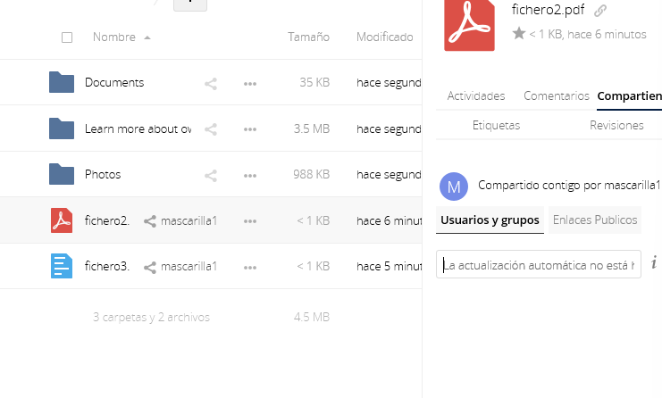

Podem comprovar que els fitxers hi són i que els podem compartir.

## Exercici 3: Client desktop Windows

Instal·larem la versió de Owncloud d’escriptori, la descarregarem des de la seva web:

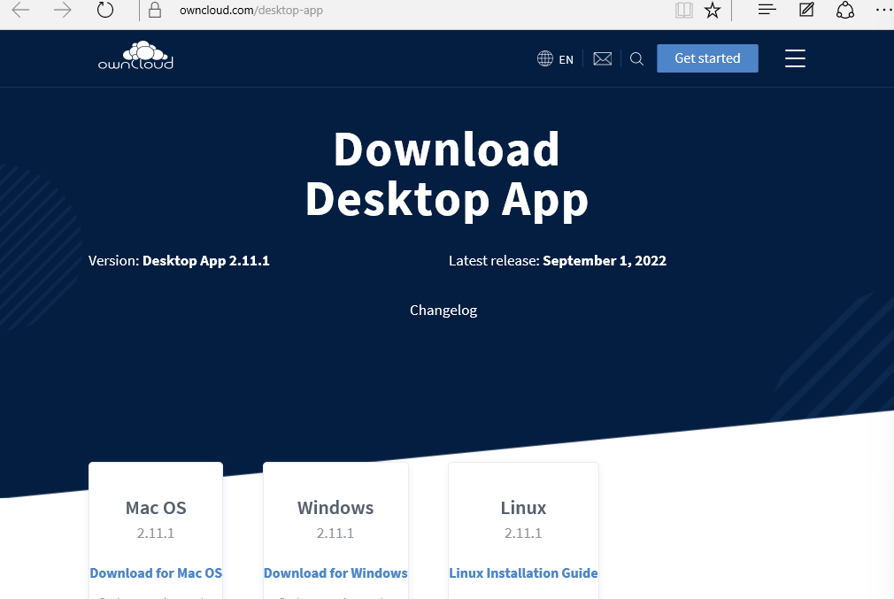

Escollirem la versió de Windows. Un cop descarregada, executarem el exe de la instal·lació:

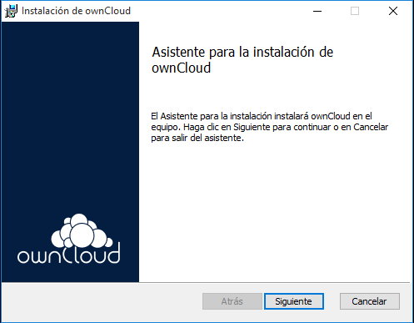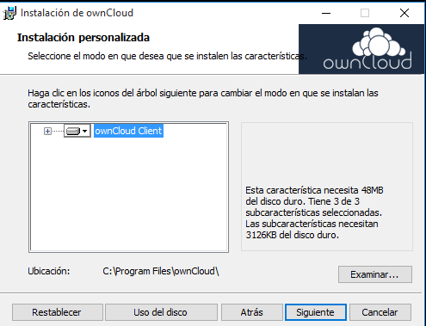

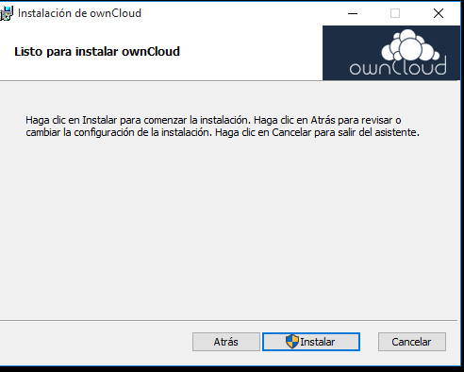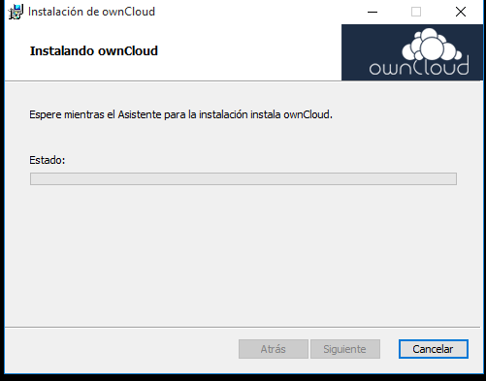

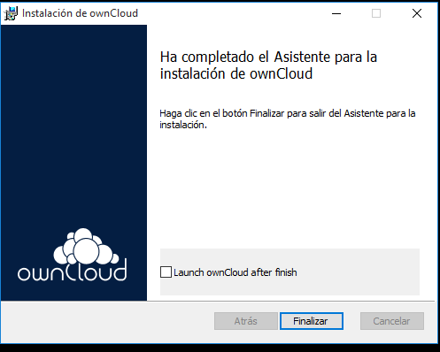

Un cop instal·lada, haurem de comprovar si creem un fitxer localment es guarda a owncloud (igual que la versió desktop de google drive):

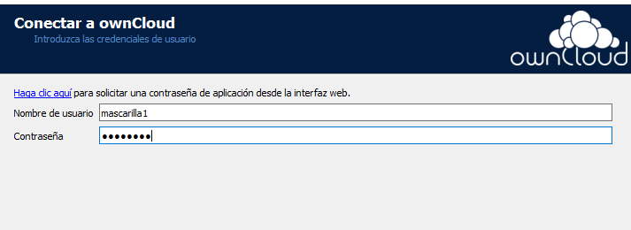

Entrarem amb un usuari.

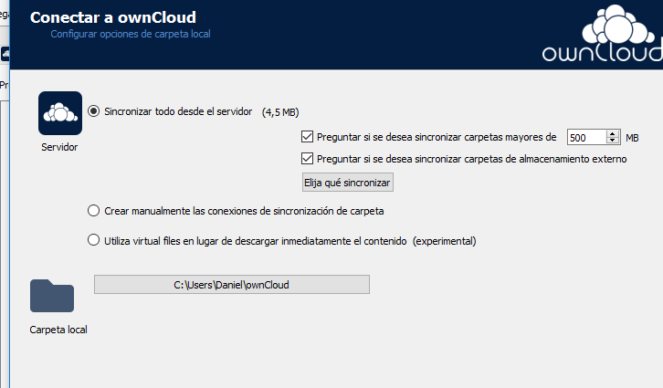

Farem clic a connectar, i crearem el fitxer a la carpeta que diu (C:\Users\Daniel\ownCloud):

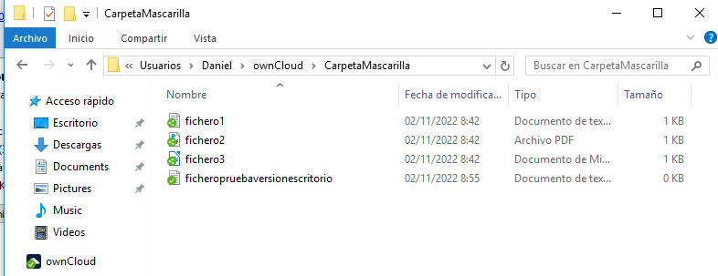

El posarem dins de la carpeta que hem creat abans.

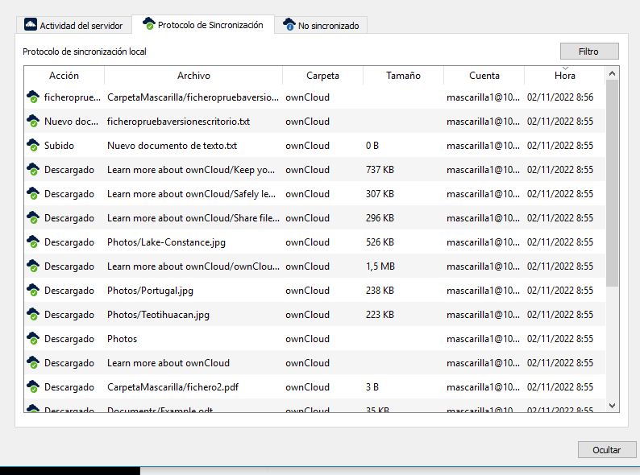

Podem veure que s’ha sincronitzar, ara comprovarem a la web d’owncloud, on hem començat:

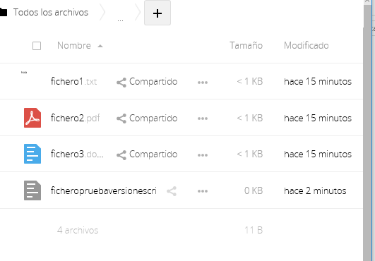

Podem veure que l’arxiu s’ha pujat correctament.

## Exercici 4: Client desktop Linux

Per aquesta part de la activitat, haurem d’instal·lar ownCloud en una màquina Linux, escolliré Ubuntu Desktop.

L’instal·larem des de la web:

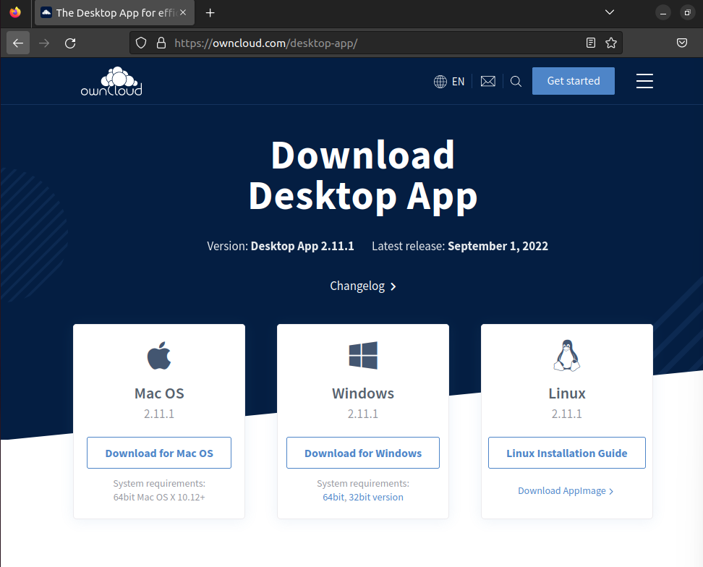

Ens sortirà una guía de com instal·lar-ho:

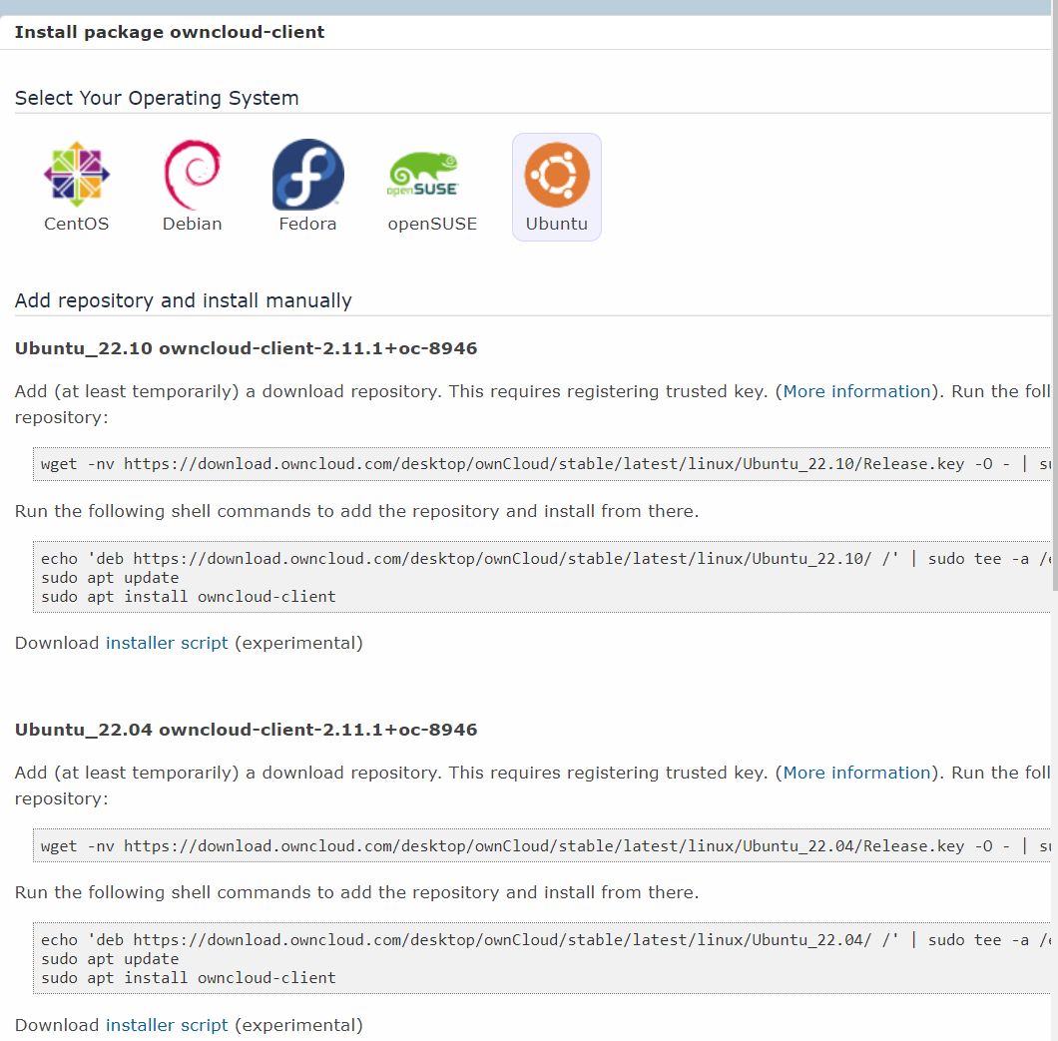

Seguirem els passos i l’instal·larem: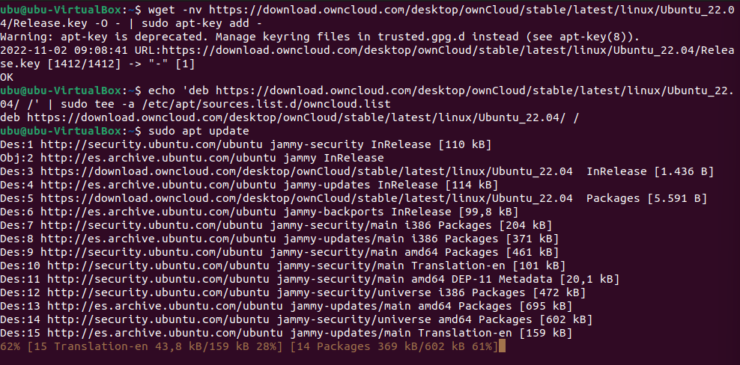

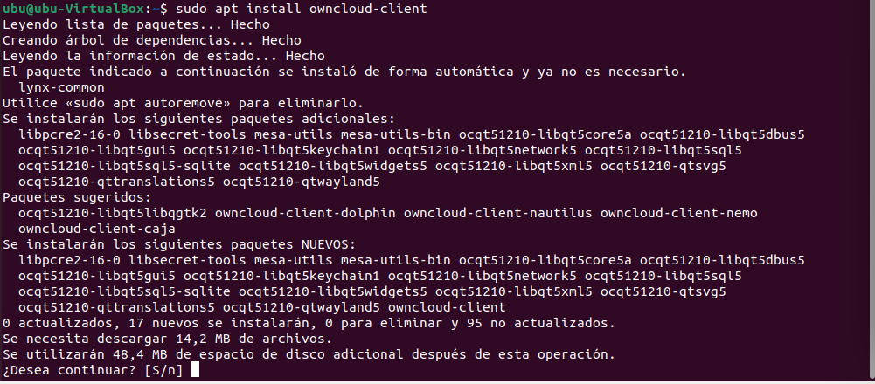

Un cop descarregat i instal·lat, haurem de buscar el client des de linux i executar-ho:

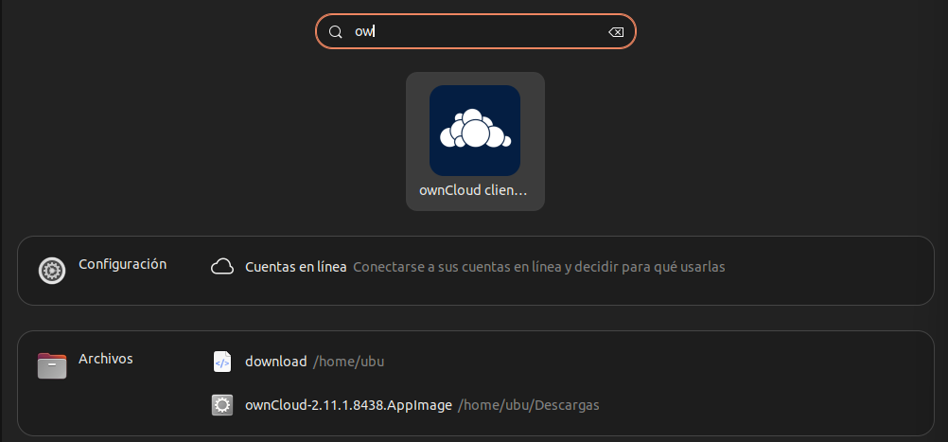

Posarem la ip de la màquina Ubuntu Server:

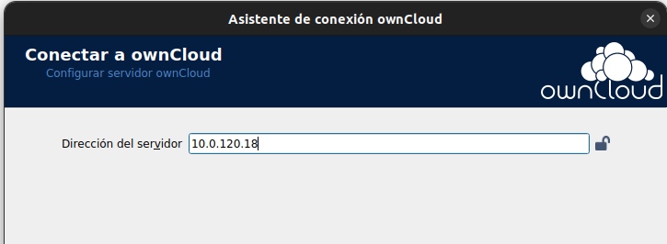

Posarem el nostre usuari:

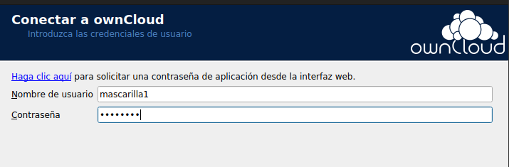

I quan es connecti, podrem veure les carpetes i fitxers que hem creat abans:

